Обществознание 2 курс
Группа 1/9
Задание к 23.05.20 – 2 пара (2 часть)
Дифференцированный зачет
Напишите эссе-рассуждение по одной из предложенных тем на основе приведенной цитаты

Алгоритм написания эссе по обществознанию:
- Внимательно прочитать все предложенные темы-цитаты;
- Выделить в каждом главную идею;
- Подумать, для какой идеи сможете быстрее всего подобрать аргументы;
- Выписать на отдельном листе бумаги высказывания.
- Эмпирических примеров добавить не менее двух, но можно привести и больше.
- Следить за качеством примеров: они должны быть приведены без ошибок. Пример должен иллюстрировать заявленное суждение, поэтому не стремитесь разместить их в конце текста.
Примерный план сочинения
- Вступление
- Отражение проблемы в тексте:
  - формулировка проблемы
  - почему эта проблема сегодня актуальна?
- Комментарий проблемы
  - о чем пишет автор
  - как пишет автор
  - к какому выводу приводит читателя
- Авторская позиция
- Позиция обучающегося:
  - согласие/несогласие с автором
  - собственная позиция
- Аргументация (2 аргумента)
- Вывод — заключение

Структура эссе по обществознанию

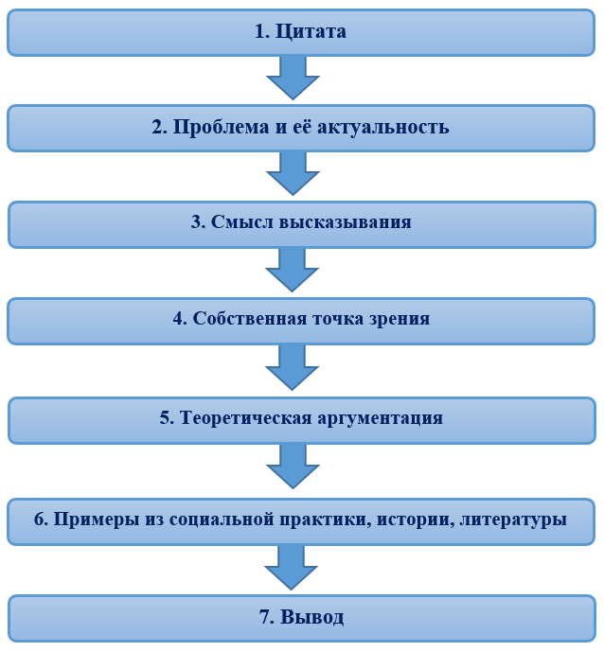
Помни! Не стоит повторять дословно цитату при рассуждении. Постарайся своими словами сформулировать основную мысль. Для этого используй клише:
- «Смысл данного высказывания состоит в том, что...»
- «Автор обращает наше внимание на то, что...»
- «Автор убеждён в том, что...»

Собственная точка зрения.
Определение своей позиции заключается в согласии или не согласии с автором полностью или частично. Или поспорить с автором и высказать свою точку зрения.
Используй клише:
- «Я согласен с автором в том, что... »
- «Нельзя не согласиться с автором данного высказывания по поводу...»
- «Автор был прав, утверждая, что...»
- «На мой взгляд, автор совершенно чётко отразил в своем высказывании картину современной России (современного общества... ситуацию, сложившуюся в обществе... одну из проблем современности)»
- «Позволю себе не согласиться с мнением автора о том, что...»
- «Отчасти, я придерживаюсь точки зрения автора по поводу..., но с ... не могу согласиться»
- «А не задумывались ли вы над тем, что...?»

Теоретическая аргументация.
Необходимо использовать знания по обществознанию: термины, понятия, мнения ученых, направления научной мысли.
Помни! Не нужно перегружать эссе терминологией. Нужно быть уверенным в правильном понимании и подходящем использовании примеров.

Примеры из социальной практики, истории и литературы.
Эмпирический уровень:
- Использование примеров из социальной практики, истории, литературы.
- Использование собственного опыта из жизни.
Помни! При использовании примеров из истории или личного опыта, обращай внимание на их убедительность. Примеры заготовьте заранее.

Вывод.
В заключении подводится итог рассуждения — 1-2 предложения.
Используйте клише:
- «Таким образом, можно сделать вывод...»
- «Подводя общую черту, хотелось бы отметить, что...»

Предлагаемые темы для эссе
  - «Люди никогда не пользуются свободой, которая у них есть, но требуют той, которой у них нет: у них есть свобода мысли, они же требуют свободы выражения» (Серен КЬЕРКЕГОР).
  - «Кто видит счастье в обретении материальных благ, те никогда не смогут стать по-настоящему счастливыми» (Али Апшерони).
  - «Обожествление власти – один из худших видов человеческого идолопоклонства, пережиток времен угнетения и рабства» (Карл Раймунд Поппер).
  - «Трудно умереть за истину, но еще труднее жить для неё» (Вильгельм Виндельбанд)
  - «Когда справедливость исчезает, то не остается ничего, что могло бы придать ценность жизни людей» (Иммануил Кант).
  - «Человеку невозможно жить честно и в то же время в достатке и уважении» (Генри Дэвид Торо).
  - «Нет без явно усиленного трудолюбия ни талантов, ни гениев» (Дмитрий Менделеев).
  - «Компьютерная революция меняет всё так стремительно, что только четырнадцатилетние действительно понимают, что происходит» (Дейв Барри).
  - «Самая занимательная для нас поверхность на земле – это человеческое лицо» (Георг Лихтенберг).
  - «Человек вне общества – илибог, или зверь» (Аристотель)
  - «Величайшие истины – самые простые» (Лев Толстой)
  - «Свобода – это ответственность. Вот почему её все так боятся» (Бернард Шоу)
  - «Наряду с законами государственными есть ещё законы совести, восполняющие упущения в законодательстве» (Генри Филдинг)
  - «Есть только одна подлинная ценность – связь человека с человеком» (Антуан де Сент-Экзюпери)
  - «Если двое держатся одного мнения, за этим часто стоит кто-то третий» (Славомир Троцкий)
  - «Я не боюсь армии львов, возглавляемых овцой, но я боюсь армии овец, возглавляемых львом» (Александр Македонский).
  - «Политик напоминает мне человека, который убил отца и мать, а затем, когда ему выносят приговор, просит его пощадить на том основании, что он – сирота» (Авраам Линкольн).
  - «Кто владеет информацией, тот владеет миром» (Натан Майер Ротшильд).
  - «Управлять – значит предвидеть» (имератрица Екатерина II).
  - «Революции, скорее, не увеличивают, а сокращают все базовые свободы» (Питирим Сорокин)
  - «Обязанность без права есть рабство, право без обязанности – анархия» (Фелисите Робео де Ламенне)
  - «Кораблю безопасней в порту, но он не для этого строился» (Грейс Хоппер)

Внимание! Хочу предупредить всех обучающихся, что одинаковые эссе оцениваться не будут. И разбираться с тем, кто у кого списал, преподаватель также не намерен!!! Все работы должны быть индивидуальны!

